Restricted Boltzman Machine

Bu rapor Restricted Boltzman Machine kodu sonucunda elde ettiğim çıktıları, bu çıktıların değerlendirilmesini ve de sonuç olarak nasıl bir çıkarım yaptığımı göstermektedir.

Kullanılan Veri Seti: Geçtiğimiz haftalarda kaggle’dan bulduğum alışveriş sitesindeki verileri (kullanıcıları ve o kullanıcıların aldıkları ürün hakkındaki genel bilgileri içeriyordu) düzenleyip her kullanıcı için aldıkları ürün hakkında bir rating puanı oluşturmuştum. RBM uygulamasında da bu düzenlemiş olduğum rating değerlerini içeren veriyi girdi olarak kullanıyorum.

RBM işlemini uyguladığım veri seti aşağıda bulunmaktadır:

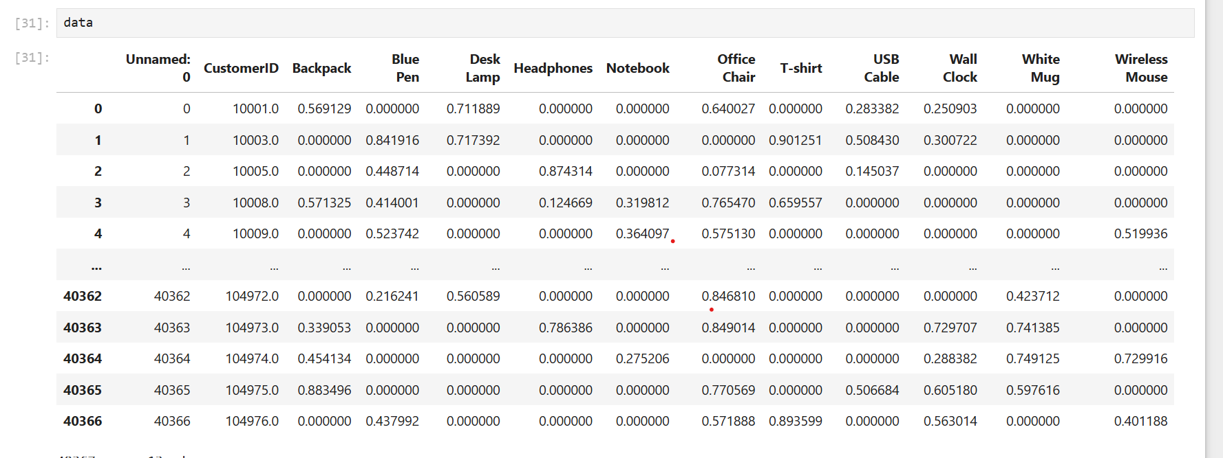

Gizli katman sayısını, epoch sayısını ve de öğrenme oranını ayarlayabildiğimiz bu RBM kodunda ilk olarak şu değerleri vererek RBM işlemi uygulanmıştır.

n_hidden=50 ; epochs=10 ; learning_rate=0.01

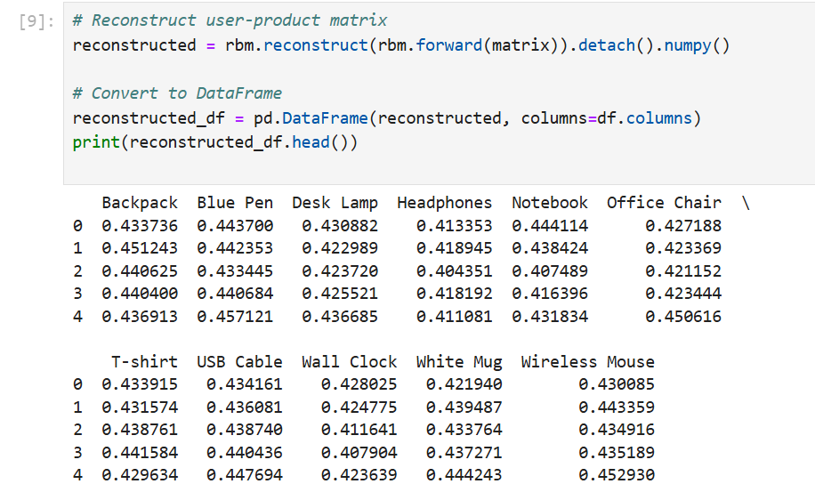

Aldığım bu çıktıda kodun doğru çalışıp çalışmadığını kontrol etmek için orijinal veri setimizdeki 0. indekste bulunan kullanıcının verilerini inceledim. Orijinal verimizde kullanıcımız backpack’i(0.569) desk lamp’tan(0.711) daha az beğendiğini görmemize rağmen RBM’in çıktısında bu durum tam tersi olarak gözüküyor(backpack=0.433, desk lamp=0.430).

Ayrıca çıktımızda bulunan değerlerin birbirine çok yakın olması (range’in çok dar olması) bana bu çıktının çok sağlıklı olmayan bir sonuç elde ettiğini gösterdi.

Daha sonra kodumdaki parametre’lere aşağıdaki gibi yeniden değer vererek kodu tekrar çalıştırdım:

n_hidden=50 ; epochs=100 ; learning_rate=0.01

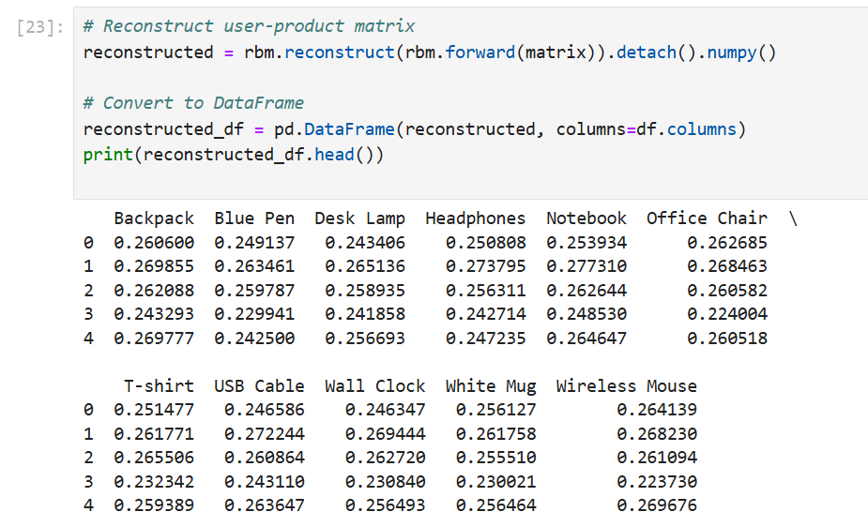

Modelin iyileşmesi için yaptığım epoch sayısını arttırma aşamasında beklemediğim bir sonuçla karşılaştım. Bir önceki aşamada modelin doğruluğunu değerlendirdiğim değerleri tekrar kontrol ettiğim zaman aradaki farkın olumsuz yönde daha da fazla açıldığını inceledim (backpack= 0.26, desk lamp=0.243). Böyle bir sonuç elde etmemizin sebebini de epoch değerlerimizi çok küçük değerler arasında değiştirmem olduğunu düşündüm.

Bu durumu da gözlemlemek için epoch sayısını iyice arttırdım ve 1000-5000 değerleri arasındaki sonuçlarını gözlemledim:

n_hidden=50 ; epochs=1000 ; learning_rate=0.01

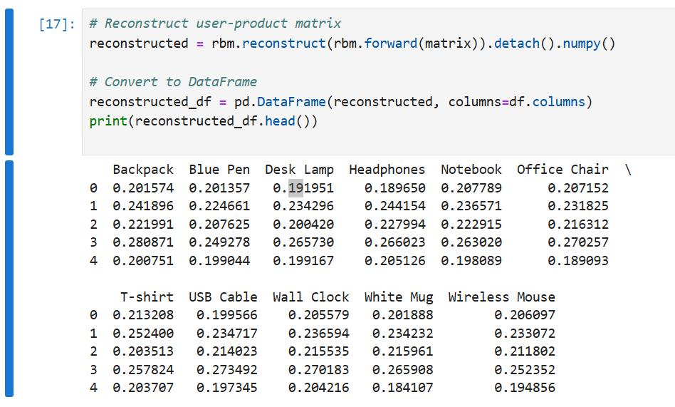

Fakat yine de bu istediğim gibi bir sonuç gözlemleyemedim (desk lamp değeri bir türlü backpack değerini geçemedi).

Diğer bir parametre olan gizli katman sayısının bu değerler üzerindeki ilişkisini gözlemleyebilmek için n_hidden parametresini değiştirdim:

n_hidden=100 ; epochs=10 ; learning_rate=0.01

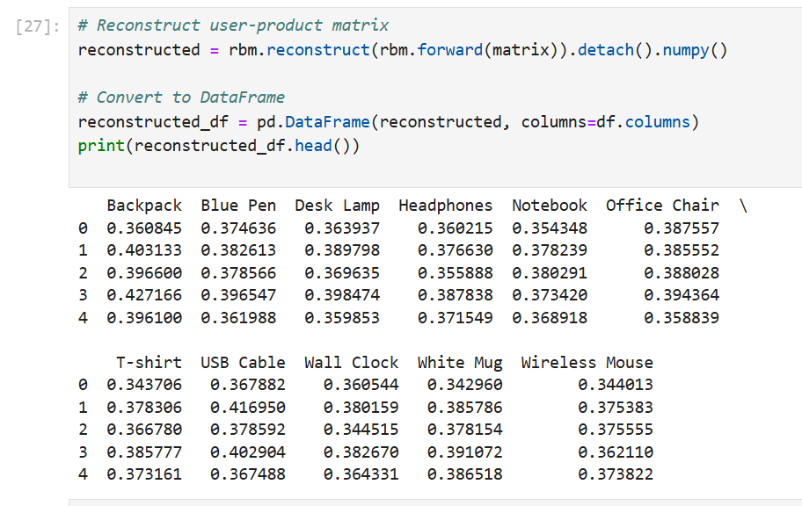

Sonunda istediğim değerlere yakınlaşmıştım. Bu yaklaşım sonucunda gözlemlediğim veriler ufak da olsa ilk defa orijinal veri setindeki gibi bir uyum yakalamıştı (desk lamp=0.363 > backpack=0.360).

Gizli katmanı arttırdığımızda kazandığımız bu ufak yaklaşımdan sonra gizli katman ve epoch değerleri için optimum değerlere yaklaşmak için aşağıdaki değerleri denedim ve sonuçlar şu şekildeydi:

n_hidden=100 ; epochs=100 ; learning_rate=0.01

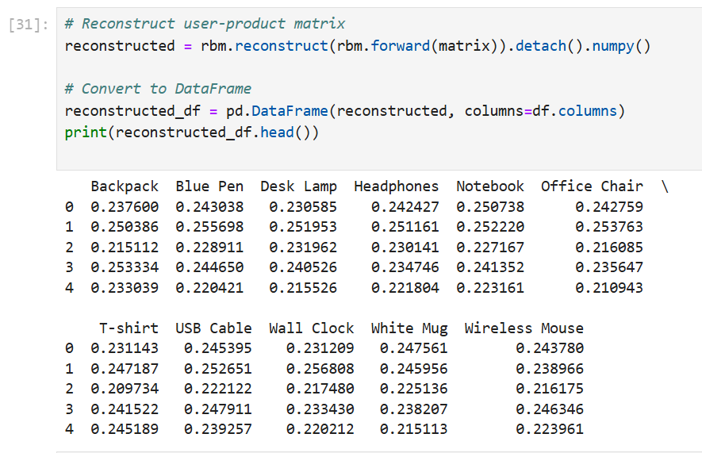

n_hidden=200 ; epochs=100 ; learning_rate=0.01

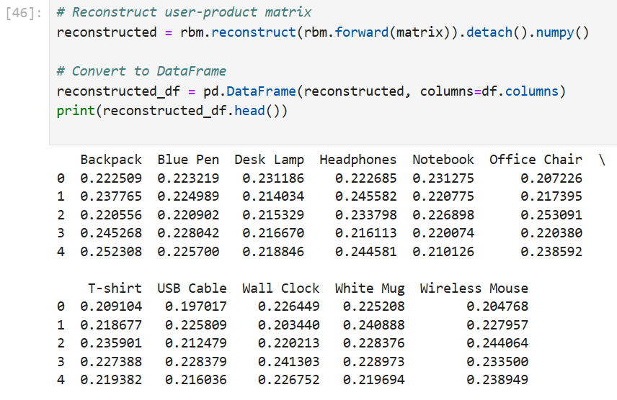

n_hidden=200 ; epochs=10 ; learning_rate=0.01

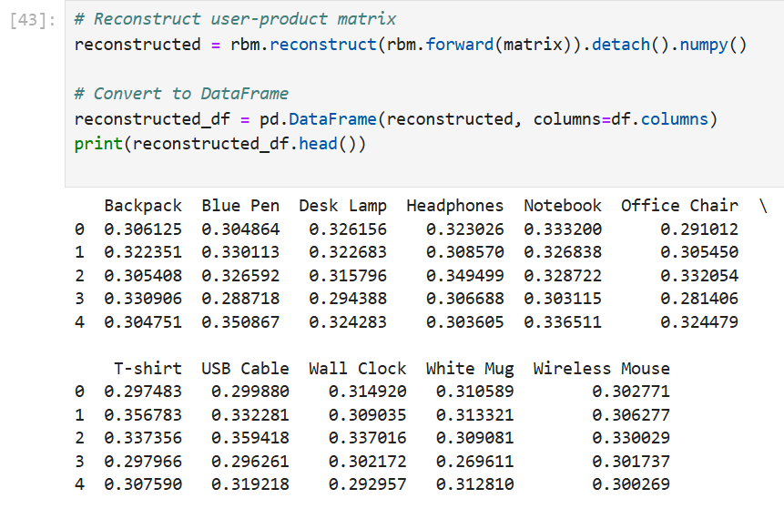

Yaptığım gözlemlemeler sonucunda backpack ve desk lamp değerleri arasındaki farkın en uygun gözüktüğü duruma yukarıda yeşille gösterdiğim değerlerle ulaştım.

Modelin ağırlıklarını ne kadar hızlı güncelleyeceğini belirleyen bir parametre olan learning rate’i değiştirmeye kalktığımız zaman aşağıdaki gibi çıktılar elde ettik:

n_hidden=200 ; epochs=100 ; learning_rate=0.04

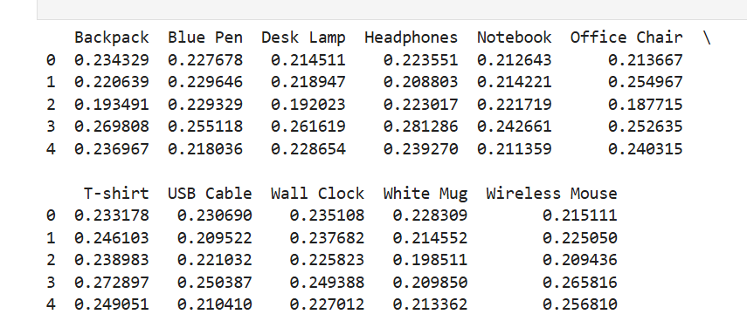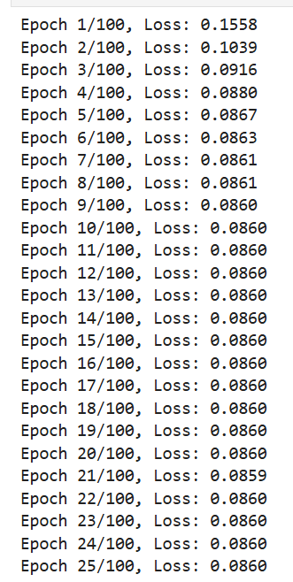

n_hidden=200 ; epochs=100 ; learning_rate=0.08

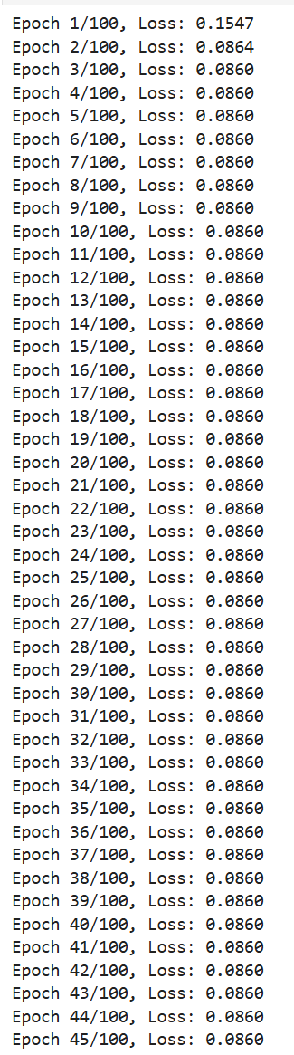

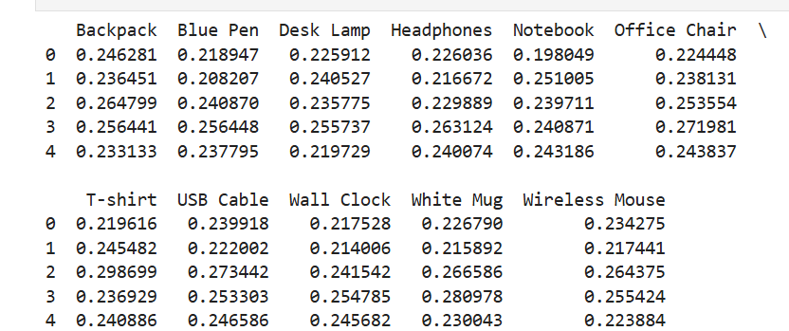

Learning rate parametresini arttırdığımız zaman her bir epoch adımındaki loss değerinin daha hızlı bir şekilde azaldığını gözlemledik ama bu hızlı öğrenme durumu iyi eğitilmiş bir makine anlamına gelmiyor çünkü bu durum kararsız bir output elde etmemizle sonuçlanıyor.

Bütün bu değerlendirmelerin sonucu olarak Restricted Boltzman Machine’in herhangi bir parametreyle doğrusal bir ilişkisi olmadığını, ne en basit ve en hızlı yolun ne de en zor ve uzun yolun birbirlerine üstünlükleri olmadıklarını, optimum sonuç için farklı parametre kombinasyonlarını test etmem gerektiğini gözlemlemiş oldum.

**Hakan Birben**

**20290457**